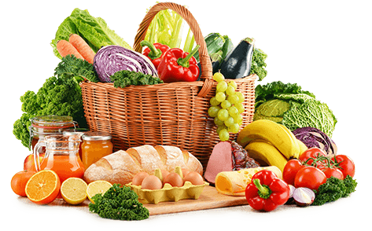

JEDILNIK (22. 6. ─ 26. 6. 2026)
 | MALICA | KOSILO | POPOLDANSKA MALICA
PONEDELJEK | črna žemlja¹, salama piščančja prsa, sir⁷, paprika, breskve, šipkov čaj | fižolova enolončnica¹ z vratnikom, palačinke s čokolado, voda | polbeli kruh¹, jabolko, voda
TOREK | makova štručka¹, kakav⁷,melona, šipkov čaj | goveja juha^{1,3,9}, piščančji paprikaš¹, široki rezanci¹, zelena solata, voda | polbeli kruh¹, melona, voda
SREDA | čokoladni žepek, mleko, češnje | cvetačna juha¹, šunka-sir kanelon^{1,3,7}, pire krompir, tatarska omaka, zelena solata, voda | vanilijev puding⁷, breskev, voda
ČETRTEK | PRAZNIK
PETEK | polnozrnata štručka¹, sadni jogurt⁷, sadni čaj, ananas | goveja juha^{1,3,9}, testenine s tunino omako^{1,7}, rdeča pesa, sadni napitek | polbeli kruh¹, nektarina, voda

Alergeni: 1: gluten (pšenica, pira, rž, ječmen, oves, kamut), 2: raki, 3: jajca, 4: ribe, 5: arašidi, 6: soja, 7: laktoza (mleko in mlečni izdelki), 8: oreški (8a: mandlji, 8b: lešniki, 8c: orehi, 8d: indijski orehi, 8e: brazilski oreščki, 8f: pistacija, 8g: makadamija), 9: listna zelena, 10: gorčično seme, 11: sezam, 12: žveplov dioksid in sulfiti, 13: volčji bob, 14: mehkužci Dietni obroki, ki jih pripravljamo po navodilu pediatra, lahko vsebujejo navedene alergene v sledovih.
DOBER TEK!
Kuhinja si pridružuje pravico do spremembe jedilnika.
V sodelovanju pripravila: Robert Troha, vodja kuhinje in Jerca Bogataj, organizatorka prehrane

